

**ASIGNATURA:**

Modulo Improductivo

UNIDAD 4 ACTIVIDAD DOS: MOMENTO COLABORATIVO

**PRESENTA**

Yuri Paola Monroy Rativa

Lara Estefanía Sepúlveda Barragán

10 DE ABRIL de 2019

Bogotá D.C

NOMINA

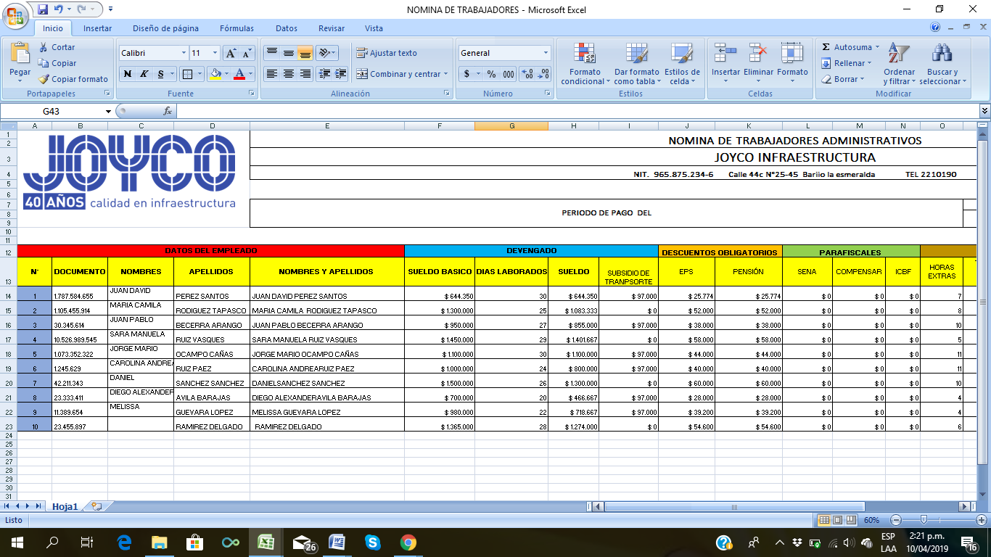

<https://drive.google.com/file/d/1LXIzpCXfRJ1ajD2K9mzH4cEBPIz61DGE/view?usp=sharing>

PRESETACION DE POWER POINT

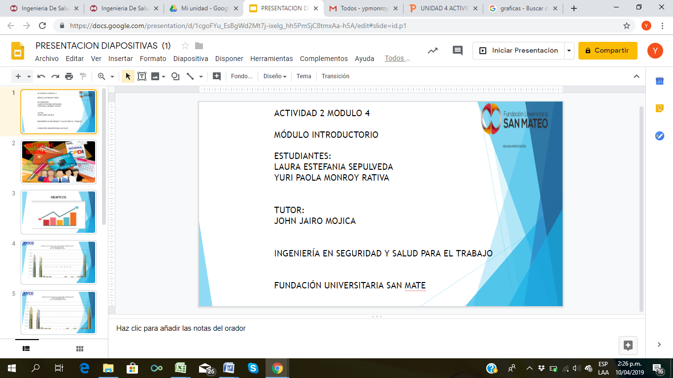

<https://drive.google.com/file/d/1HE2fwwEMbpLo3SeOFxFb6_zvxyhmZd_k/view?usp=sharing>